民政局社会团体成立登记事项办理服务指南

一、实施机关
博湖县民政局
二、实施依据
《社会团体登记管理条例》（1998年10月25日国务院令第250号发布根据2016年02月06日国务院令第666号《国务院关于修改部分行政法规的决定》修订），第一章第六条、第二章第七条、第五章第二十七条、第六章三十四条。
三、受理条件
有50个以上的个人会员或者30个以上的单位会员；个人会员、单位会员混合组成的，会员总数不得少于50个。
2、有规范的名称和相应的组织机构。 、
3、有固定的住所。
4.有与其业务活动相适应的专职工作人员。
5.有合法的资产和经费来源，全国性的社会团体有10万元以上活动资金，地方性的社会团体和跨行政区域的社会团体有3万元以上活动资金。
6.有独立承担民事责任的能力。
四、办理材料
前期筹备需要提交的材料：1、《社会团体名称预先核准表》；2、筹备申请；3、《筹备成立社会团体申请表》；4、业务主管单位批准文件；5、发起人和拟订的负责人基本情况、身份证明；6、章程草案；7、办公场所使用权证明；8、注册资金验资报告；9、发起的会员征集表。申请成立登记需要提交的材料：1、成立登记申请；2、会员大会(或会员代表大会)会议决议；3、《社会团体法人登记申请表》；4、《社会团体法定代表人登记表》；5、《社会团体章程核准表》；6、会员大会(或会员代表大会)通过的社会团体正式章程；7、《社会团体办事机构备案表》；8、《社会团体成立登记负责人备案申请表》；9、《社会团体负责人备案表》；10、《党政机关处以上领导干部兼任社会团体领导职务审批表》。
五、办理流程图
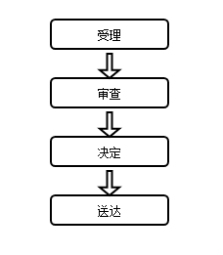
六、办理时限
资料齐全并符合所有条件者在7个工作日作出准予许可
七、收费标准
不收费
八、办理地址：博湖县民政局420室，联系电0996-6621800
九、办理时间：星期一至星期五（法定节假日除外）
上午10：00-14：00 下午：16：00-20：00
十、常见问题：

